本视频讲述了股票短线交易中“砖形图四块砖战法”（DSZ战法）的核心逻辑与实操规则，重点强调“数四块红砖后必须减仓或清仓、注意随时反转”，并系统阐释了红砖变绿即卖出、买入后不涨次日开盘即离场、N型结构选股优先等关键纪律；同时批判性剖析了锤子图不可操作的底层原因（控盘失效与筹码失控），并指出交易本质是“卖的艺术”与“心态博弈”，而非技术图形本身。
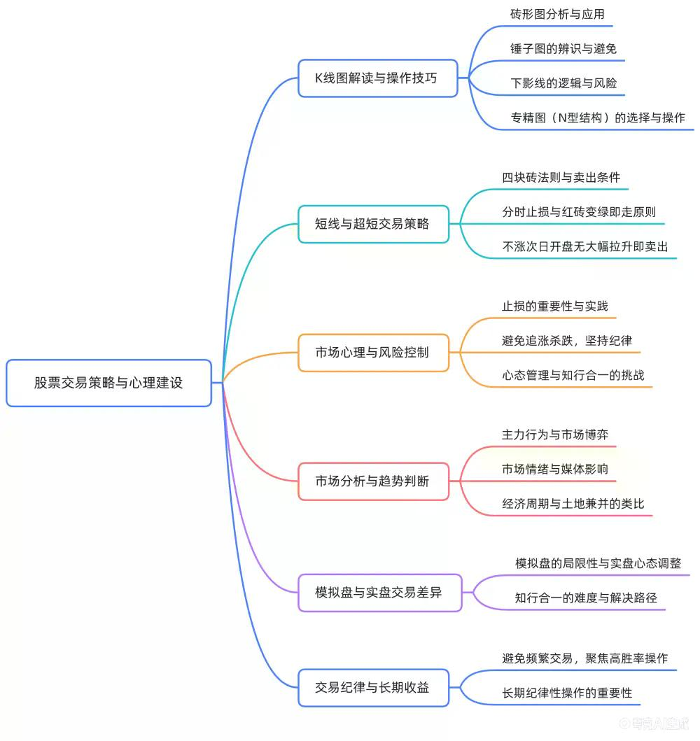
核心概念定义：砖形图与DSZ战法
- 砖形图基本规则
  - 红砖代表上涨K线，绿砖代表下跌K线；由绿转红即开启新一组计数，重新从1开始数砖（1234）；若数至第4根仍为红砖，则该组结束，需执行卖出动作。
  - “吃掉中间的专”指规避走势中不确定性最强的中段震荡，只参与确定性高的起始与末端行情；“避免中间的赚的亏的”即回避假突破与诱多陷阱。
- DSZ战法命名与定位
  - 全称“DSZ Trading Study”，非贬义“大傻子”，而是强调极简、机械、可执行的超短线纪律体系；区别于B1/B2等中线战法，专精图聚焦N型结构爆发力，拒绝磨蹭、横盘、多波次图形。
K线形态辨析：锤子图与十字星的本质及禁用逻辑
- 形态定义与视觉特征
  - 锤子（Hammer）：下影线长度≥实体高度2倍，实体小且位于顶部，上影线极短或无；分红锤子与绿锤子，但本质相同。
  - 十字星（Doji）：实体极小（开盘价≈收盘价），上下影线均存在；细分包括标准十字星、下影线长十字星、上影线长十字星。
  - 非标准形态：如“小T”（下影线长但实体过大）、“长上影线K线”（非锤子，因上影线主导）均不构成有效锤子信号。
- 锤子图禁用原理
  - 控盘理论：主力若真正控盘，在启动位不应出现长下影线——此为“事故”，表明场外未知筹码突然砸盘（如大股东解禁抛售、利益输送式对倒）。
  - 市场反馈：长下影线导致筹码分散、盘面混乱，跟风资金退却，“呦，这盘子有点乱，不玩了”。
  - 下影线本质：大幅砸盘后又被强力拉回，但“谁买的？为何在此处拉？”无人能知，属不可控变量，故严禁据此入场。
核心交易纪律：四块砖战法执行细则
- 卖出条件（唯一且刚性）
  - 条件一：数满四块红砖后必须减仓或清仓，无论是否创新高；“注意随时反转”非模糊提示，而是要求立即行动——反转可能即时发生，非“注意后等待”。
  - 条件二：红砖变绿即刻卖出，不等收盘；若盘中跌破当日红砖最低价3–5个价位，即触发分时止损（如9:33或9:37）。
  - 条件三：买入后不涨即离场——当日买入未盈利（平盘或亏损），次日开盘未高开高走，须在9:30–9:37间全部清仓。
- 执行优先级与容错机制
  - 四块砖后若继续红砖，不追加仓位，只执行“放飞”（持仓不动）或“清仓”；反转后亏损须认，踏空上涨亦须认，纪律严于结果。
  - 收盘前三分钟红砖变绿必走，此规则仅限A股，不适用于港股；所有操作以A股盘面为准，排除外部噪音（降息、地缘政治等）。
选股标准：N型结构与三波禁忌
- N型结构（最优标的）
  - 定义：下跌后快速V型反弹，形成“N”字轨迹（如：下跌→触底→强劲拉升→回落→再拉升）；要求反弹力度强、砖形图大、上影线短、量能配合。
  - 案例验证：如“1234”四根红砖连续上涨，第二根不回踩第一根低点，第三、四根持续抬高，体现主力控盘坚决，拒绝“倒车接人”。
- 三波禁忌（绝对规避）
  - 规则：“第三波不做”，即股价经历两轮上涨后第三次尝试突破，无论形态多完美均放弃；因主力若真欲拉升，第二波已应完成，第三波多为高位震荡出货（阶梯量堆叠）。
  - 底层逻辑：五浪理论中第五浪需巨量支撑，否则即为诱多；三波图形常伴随缩量、横盘、反复洗盘，暴露主力意图不纯。
风控哲学：断臂求生与知行合一
- 止损即生存
  - 类比鳄鱼咬腿：被套2.5%时止损，是砍腿上岸；犹豫则被拖入沼泽亏20%，无中间选项。“永不停损”者终成“臭棋篓子”，被市场自然淘汰。
  - 浮亏非失败：单笔亏损是策略成本，关键在每笔交易是否按纪律执行；“把每笔交易做对”后，账户自然转红。
- 知行鸿沟
  - 模拟盘无效：因无真实金钱压力，心态不波动，主力无法洗盘；实盘考验的是心理对抗，非技术理解。
  - 市场本质：非数学物理般精确（无需π=3.1415926），3.14与3.15之差即足够；交易是“大概率框架下的确定性动作”，拒绝过度分析“为什么”。
实战推演：DSZ战法全流程演示
- 案例一（双汇发展，3月3日）
  - 第一块红砖出现（长上影剔除），第二块起进入标准N型：1234四根红砖后减半仓；随后“4+4”再创新高，但第四根后即熄火，果断全清。
- 案例二（熄火识别）
  - 红砖持续但涨幅递减、量能萎缩、出现长上影或倒车动作（如六根阴线“倒车接人”），即判定为“骗炮”，立即离场。
- 案例三（错误应对警示）
  - 若买入后当日变绿，次日未高开而低开下杀，须9:33–9:37秒级离场；纠结“明天会拉”将导致亏损扩大，违背DSZ“快卖”核心。
（内容由AI生成）

